**GUIA DE APRENDIZAJE UNIDAD 1 N° DE GUÍA: 2**

**RECURSO:**  CUADERNO PAGINAS:

LINK: <https://curriculumnacional.mineduc.cl/614/w3-article-18822.html>

<https://curriculumnacional.mineduc.cl/614/w3-article-18822.html>

ASIGNATURA: ARTES VISUALES

NOMBRE ESTUDIANTE: _______________________________________________________

CURSO: 3° LETRA: FECHA:_______________________

O.A: 4. Describir sus observaciones de obras de arte y objetos, usando elementos del lenguaje visual y expresando lo que sienten y piensan.



**OBSERVA CADA UNO DE LAS OBRAS DE ARTE Y RESPONDE:**

**INICIO**

**DESARROLLO**

**Fotografía de**

**CALAS**

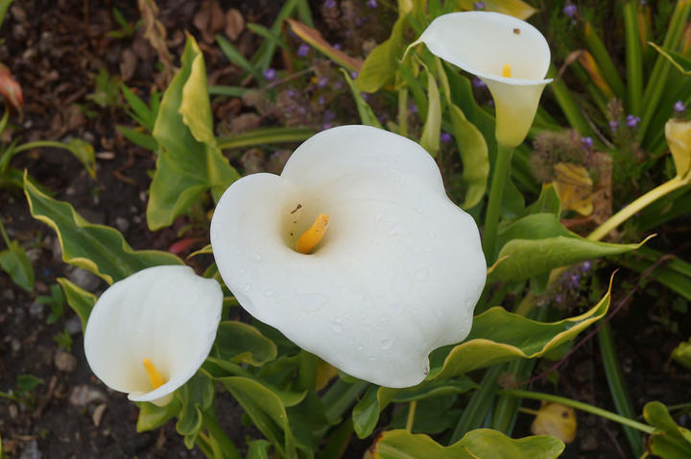

1.- ¿Qué impresión te entrega esta fotografía?

________________________________________________________________________________________________________________________________________________________________________________________________________________________________________________

2.- ¿has tenido la posibilidad de tener una en tus manos? ¿Te gustaría? ¿Por qué?

________________________________________________________________________________________________________________________________________________________________

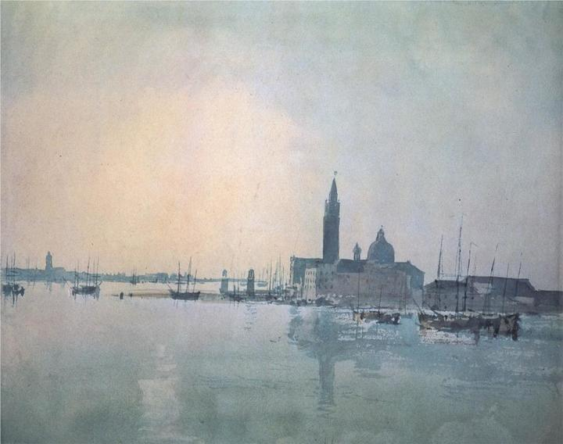

**San Giorgio la Maggiore al amanecer**

1.- ¿Qué impresión te entregó esta pintura al momento de verla?

________________________________________________________________________________________________________________________________________________________________________________________________________________________________________________

2.- ¿Qué colores puedes observar en este cuadro?

________________________________________________________________________________________________________________________________________________________________

3.- ¿Qué habrá querido expresar el pintor por medio de esta obra artística?

________________________________________________________________________________________________________________________________________________________________________________________________________________________________________________

**CIERRE**

1.- Si fueras un pintor o pintora, que tipo de paisaje u objetos te gustaría pintar? ¿Por qué?

__________________________________________________________________________________________________________________________________________________________________________________________________________________________________________

¡Muy bien!